

Tuto :
Pour vous inscrire facilement sur MyAdvertisingPays
Suivez le guide :



https://www.youtube.com/watch?feature=player_embedded&v=iPqSJkveXAw

ATTENTION IMPORTANT : bien tenir compte des commentaires !!!

Cliquer ou copier et coller le lien ci-après dans votre navigateur pour
vous inscrire :

http://www.myadvertisingpays.com/ref.asp?spon=133232


Et on peut commencer !
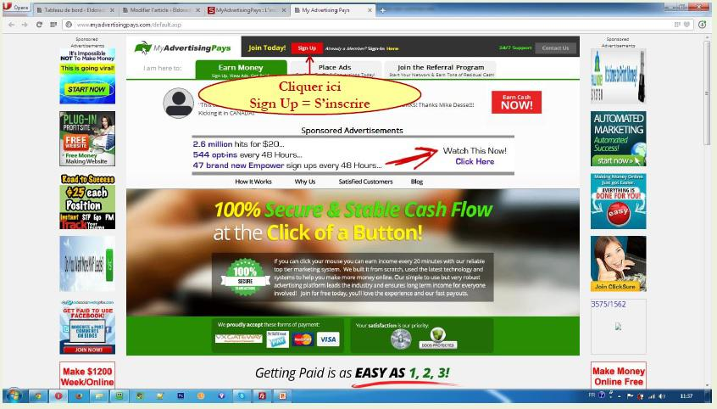
En cliquant sur le lien vous atterrissez sur cette page, puis cliquez sur Sign Up
Vous accédez à la page ci-dessous, puis
Vous vérifiez votre SPONSOR (Guillaume LOF) et
Vous Confirmez !
Dans le cas contraire, vous arrêtez tout et vous prenez contact avec moi-même
(Voir mes contacts à la fin)

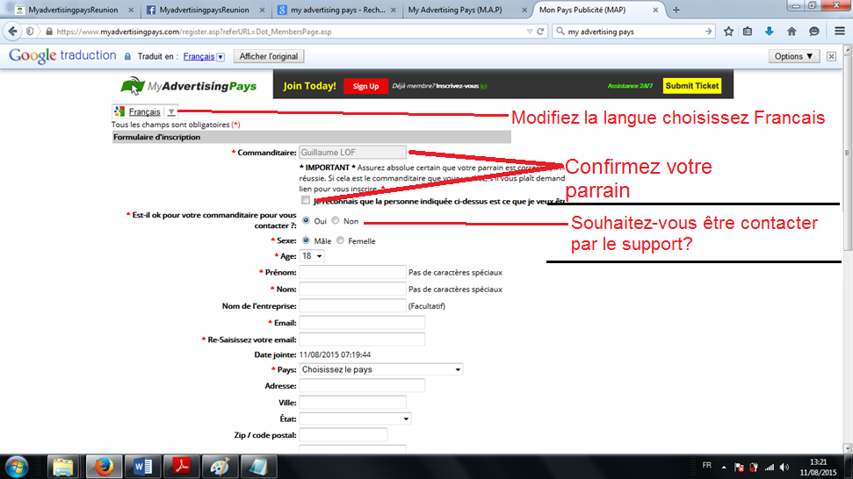

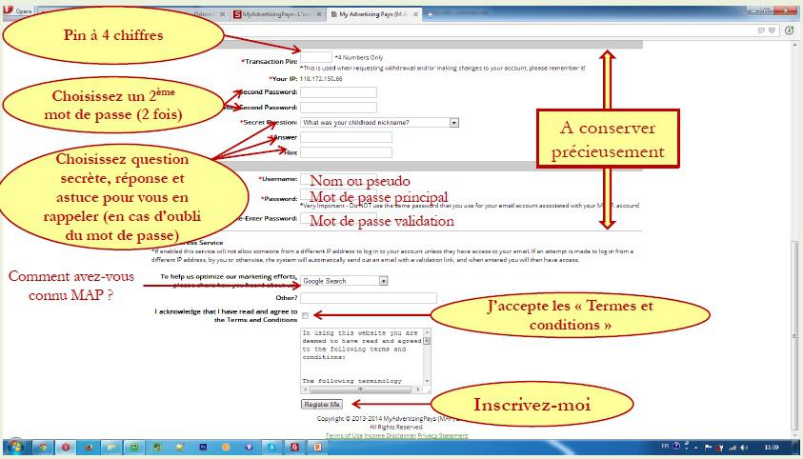
ATTENTION : Pensez à bien noter et garder précieusement les informations indiquées ci-dessus

Vous venez de vous inscrire sur MAPS,
Vous devez maintenant créer votre compte VX GATEWAY

Comment faire ?
Vous vous connectez à votre back office en cliquant sur le lien ci-dessous
https://www.myadvertisingpays.com/Dot_memberlogin.asp?referURL=Dot_MembersPage.asp

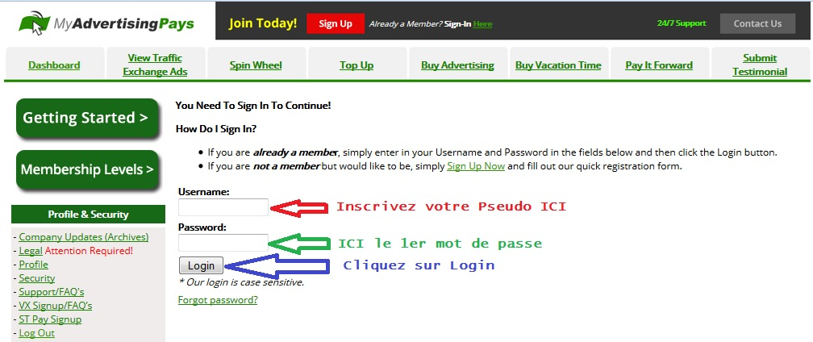

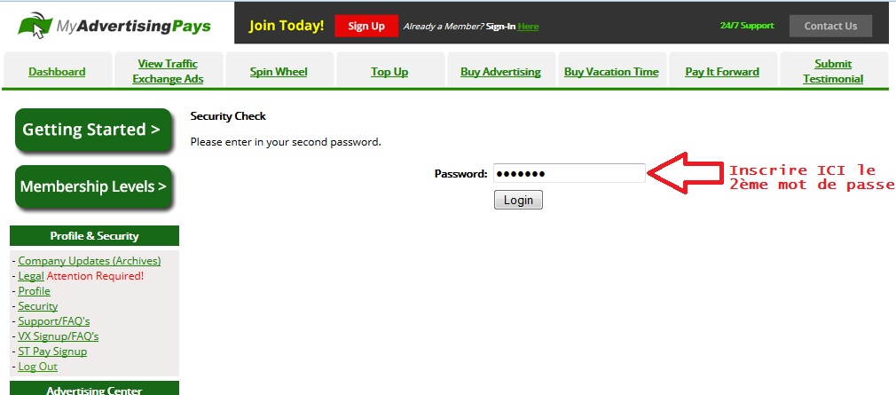
Vous êtes maintenant connecté à votre Back Office...

Vous cliquez sur VX Signup/FAQ's
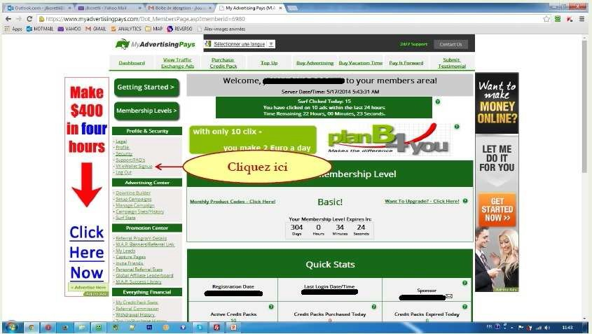

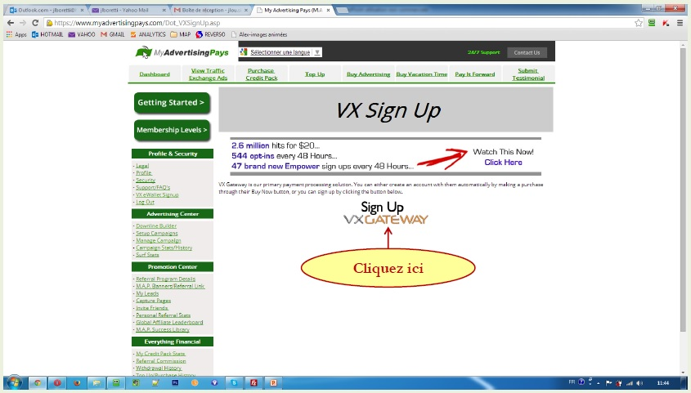

ATTENTION : VOUS DEVEZ CREER VOTRE COMPTE VX A L'IDENTIQUE DE VOTRE COMPTE MAPS
(nom – prénom etc.)...
conseil :
rendez-vous dans « Profil » de votre compte MAPS et faire Copier/Coller

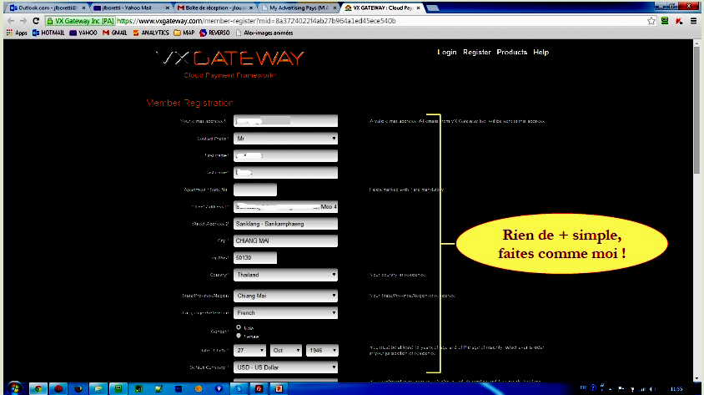

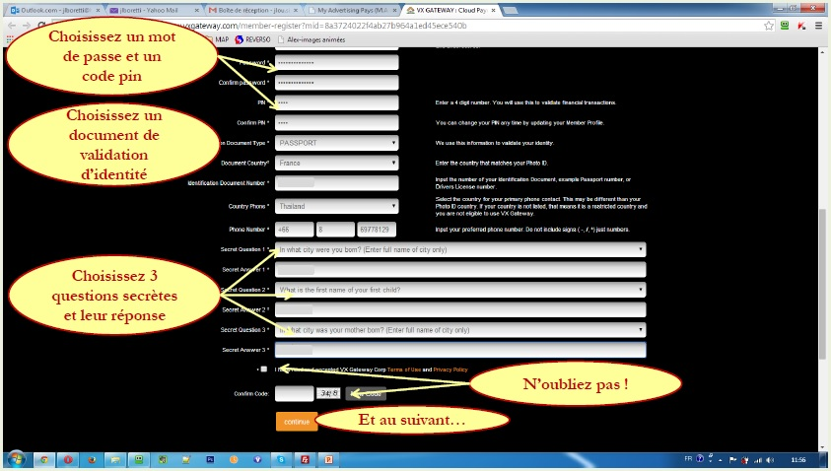

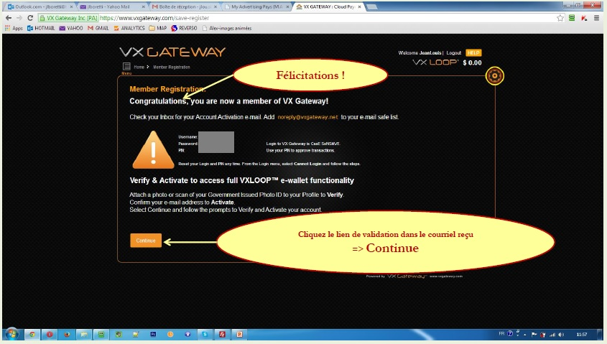
Accédez à votre messagerie et cliquez sur le lien de validation

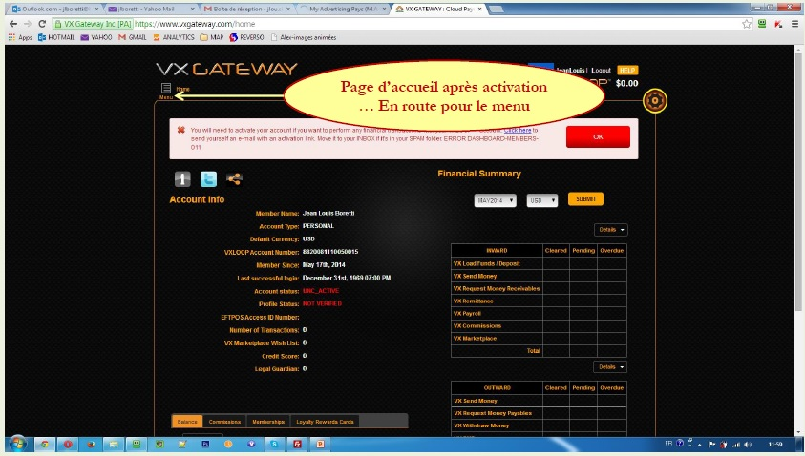

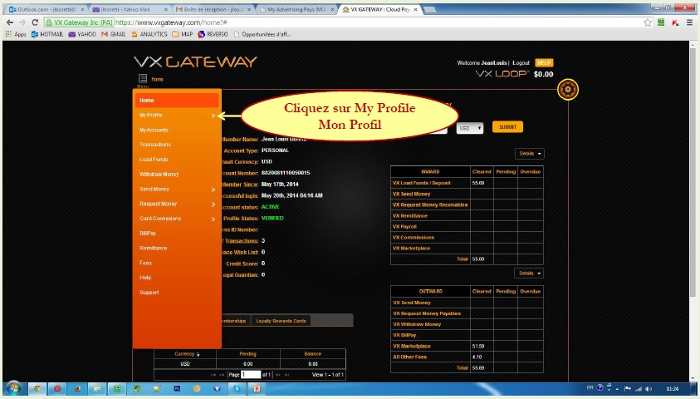

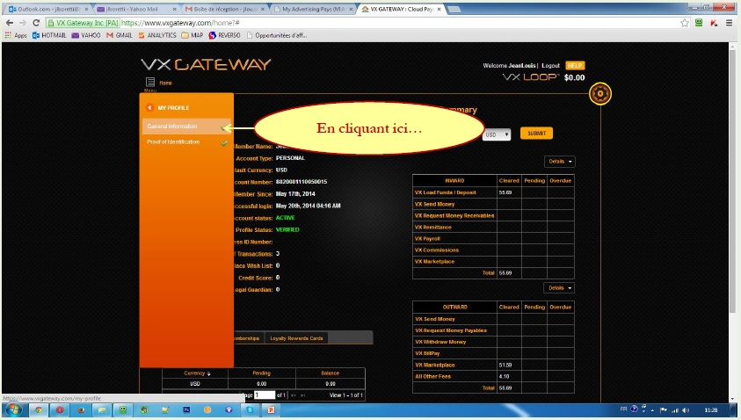

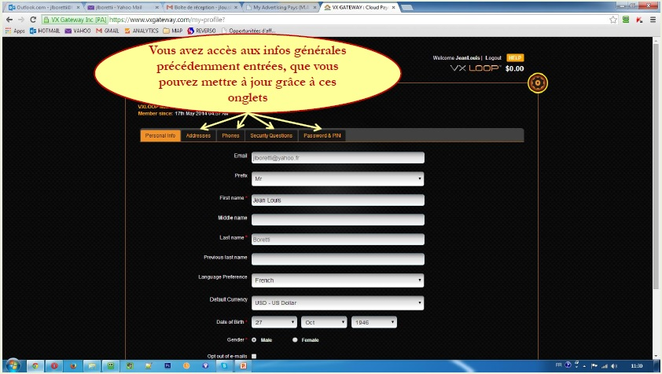

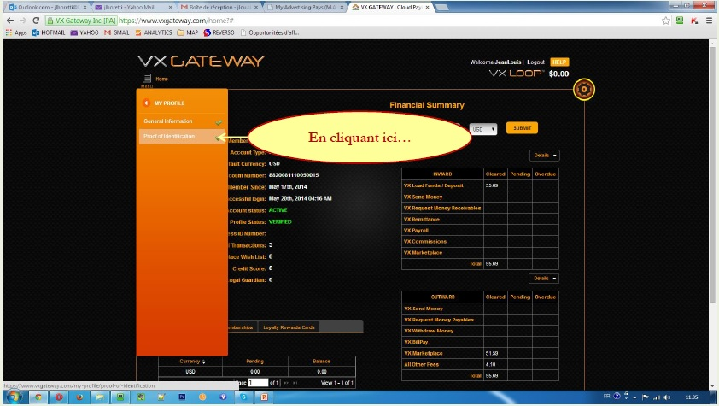

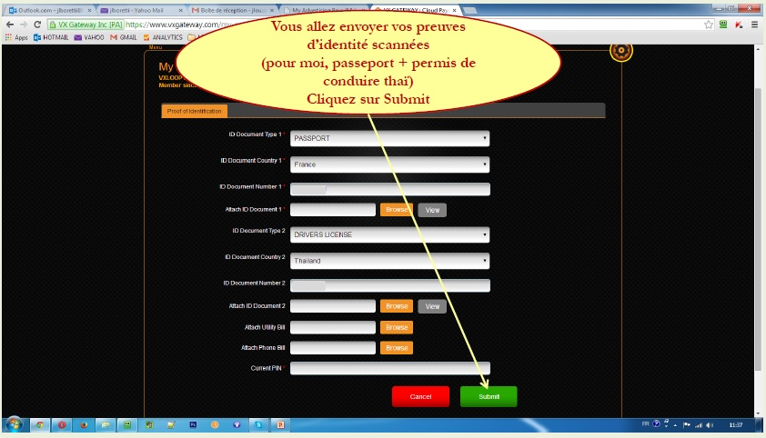
Vous aurez besoin de plusieurs documents pour valider votre compte et lever les limites de retrait:
Vous scannez les documents suivants : CNI ou Passeport – Permis de conduire – Facture téléphone – RIB

Pour lever les limites de retrait sur VX GATEWAY

Se connecter à son compte VX puis,
dans "My Profile" et cliquer sur "Proof Identification".

Ensuite sélectionner le type de document dans "Document Type 1", soit:
- le passeport,
- le permis de conduire,
- la carte d'identité ou
- la carte d'étudiant

Sélectionner le pays,
Mettre le numéro du document
Après l'avoir scanné...
l'envoyer en cliquant sur "Browse" dans "Attach ID document 1"

Faire la même chose pour le "ID Document Type 2"

A ce niveau Cela enlève une première limite!

Ensuite pour enlever la deuxième limite, il y a 2 documents à rajouter:
- 1 justificatif de domicile dans "Attach Phone Bill" et
- un RIB de ta banque dans "Attach Utility Bill"

Une fois que c'est fait, envoyer un message au support VX pour leur demander de vérifier les documents et surtout lever les limites.
- Cliquer sur «Support» (tout en bas dans le menu)
- Cliquer sur «New Ticket»
- Dans «Level» sélectionner «URGENT»
- Dans «Subject» sélectionner «MY-ACCOUNT»
- Dans «Description» écrire la phrase suivante : I have uploaded the required documents to increase my limits.
I would like all of my limits to be double
- Enfin, cliquer sur «Submit»

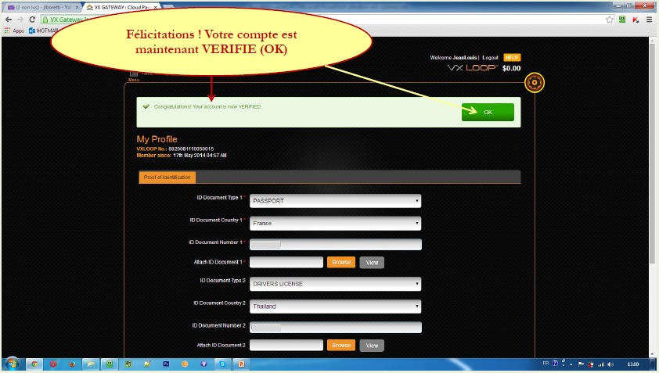
Votre compte est vérifié et vous avez levé les limites de retraits par la même occasion

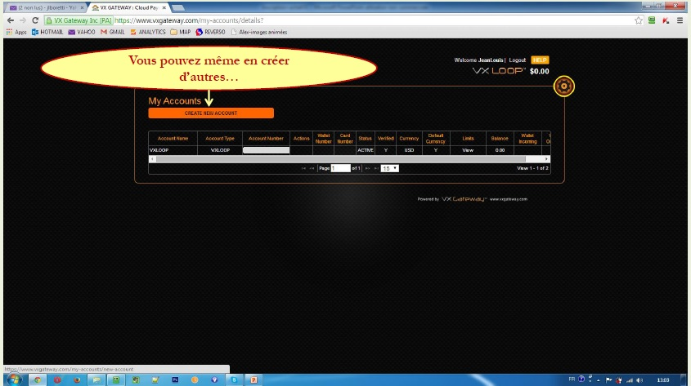

Vous pouvez aussi Paramétrer votre compte bancaire sur VX

1/ Se connecter à VX Gateway - MENU - MY ACCOUNTS - CREATE NEW ACCOUNT

2/ Dans "Account type" sélectionner " CHECKING BANK ACCOUNT"

3/ sous "Beneficiary Bank Where account is located" dans :

- "Bank Adress - Country" : FRANCE (si c'est en France)

- "Currency" : €uro (si €uro)

4/ Sous My Bank dans :

- Bank Name : CREDIT AGRICOLE xxxxxxxxx (le nom de sa banque)

- SWIFT CODE : (Mettre le code BIC )

5/Sous Beneficiary dans :

- "Account Name at Bank : (Mettre son Nom et Prénom comme sur son RIB)

- "Routing / BIC / BSB/ SORTCODE" : (Mettre le code BIC )

- " Account Number" : (Mettre son numéro de compte)

- "Account Nickname" : (les informations vont se mettre par défaut)

- « IBAN number » : (Mettre son numéro IBAN)

- "Bank Document" : suivi de Browser : «Ici on doit télécharger le RIB) et enfin cliquer sur SUBMIT

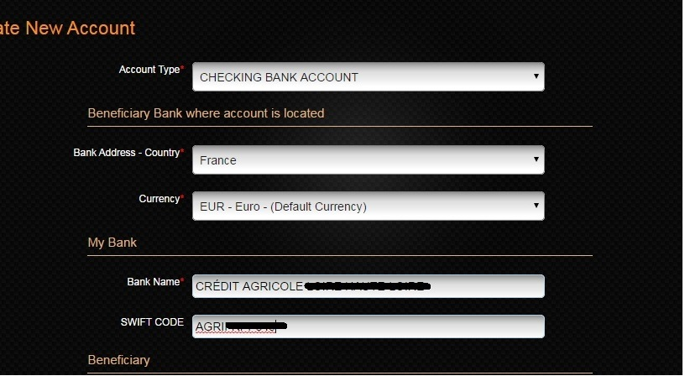

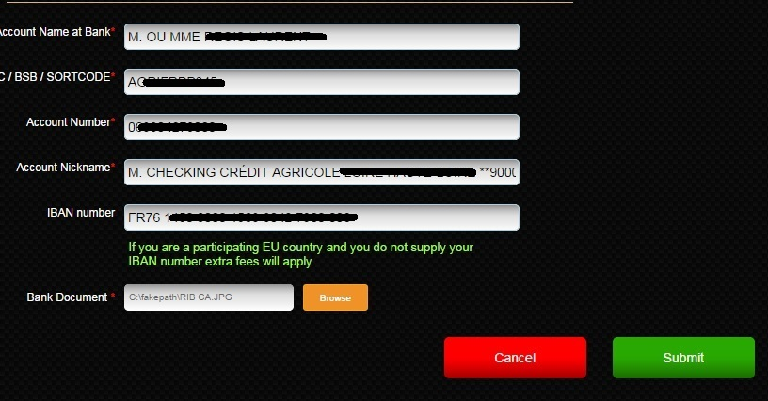

Vous pouvez maintenant acquérir des packs de crédit avec VX Gateway avec votre Carte Bancaire

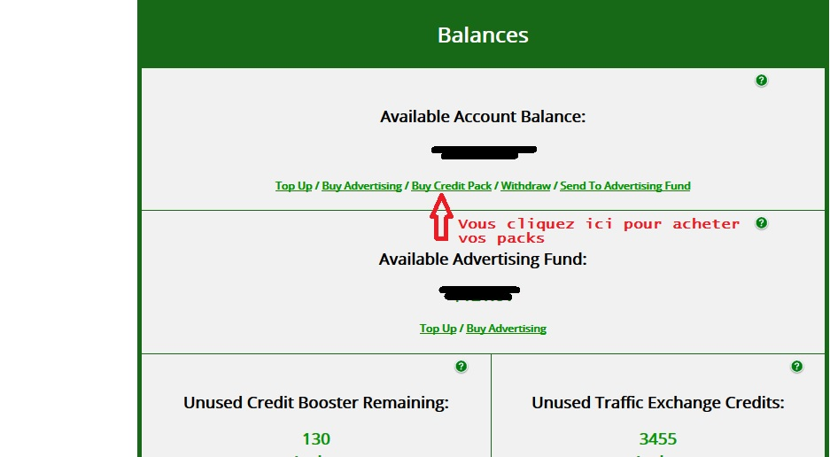

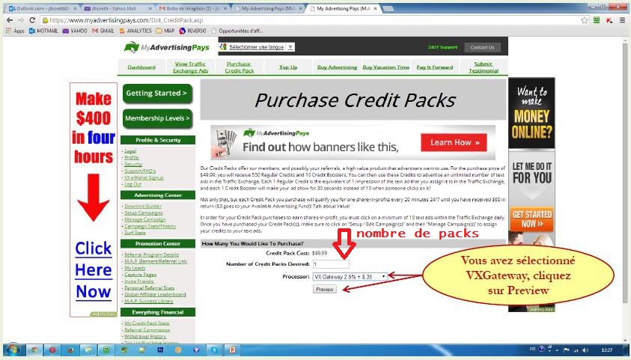
Plus vous possédez de packs, plus vite vous atteindrez votre objectif :
Je vous conseille d'acheter 20 packs pour bien débuter.

ATTENTION : ne dépensez jamais l'argent que vous aurez besoin pour vivre ou faire vivre votre famille

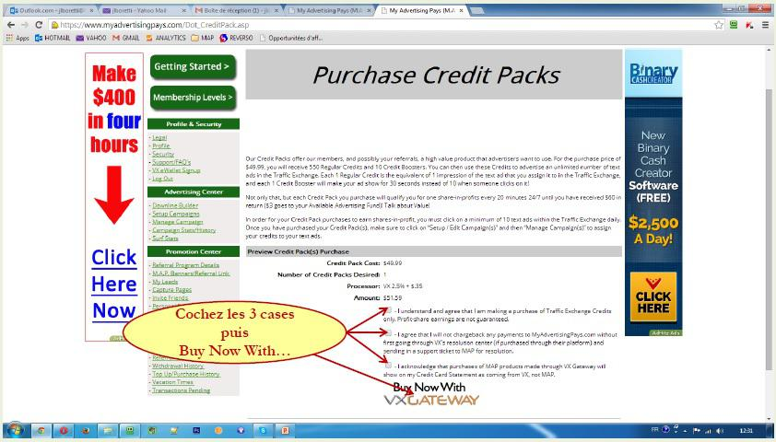

- ATTENTION
- «Enter Card Number...» vous écrivez votre numéro de carte sans espace
- «First Name on Card» vous écrivez votre prénom puis votre nom : Attention... si sur votre carte vous avez d'abord votre Nom puis votre prénom, vous inscrivez comme sur la carte.
- «Sécurity Code» Vous écrivez les 3 chiffres au dos de la carte
- La date d'expiration de la carte
- Le Pays et le code postal
- Vous cochez et vous cliquez sur SUBMIT

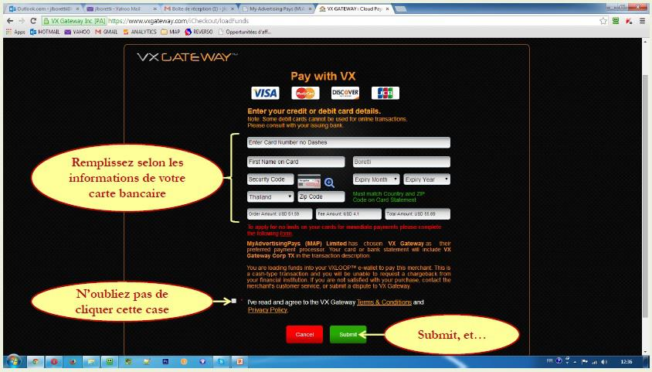

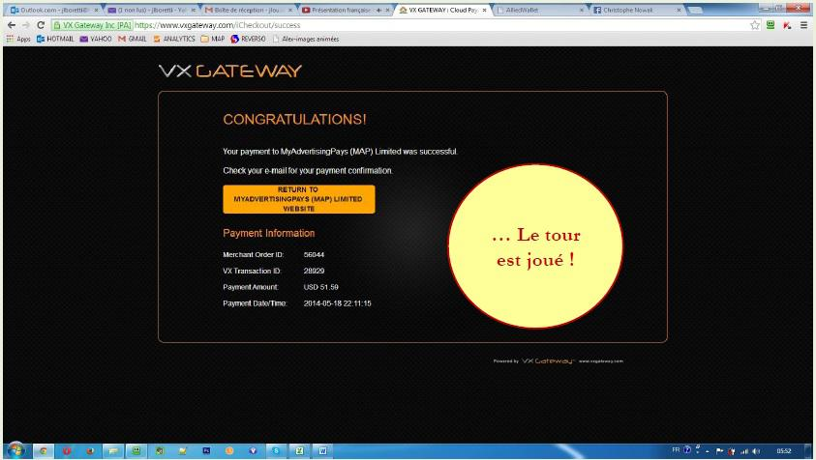
Vidéo : Acheter des PACK par Virement Bancaire !!!
https://www.youtube.com/watch?feature=player_embedded&v=SxEdbXnAJOg

Bien, maintenant vous avez acheté quelques packs !
Vous devez faire vos 10 Clics Quotidien
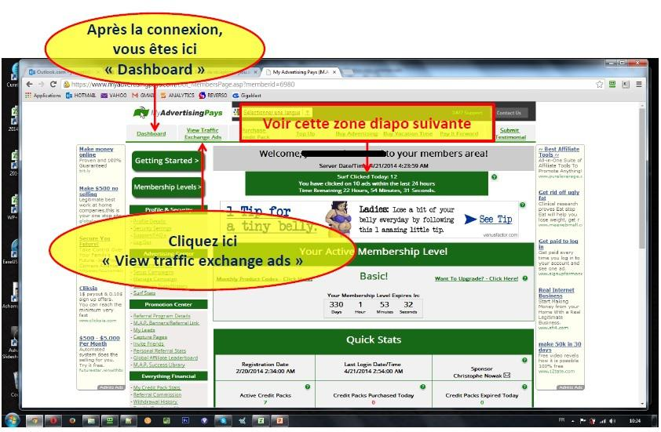
Tant que vous n'aurez pas effectué vos 10 clics quotidien, la zone « rectangulaire sous la flèche ...zone diapo » est au ROUGE

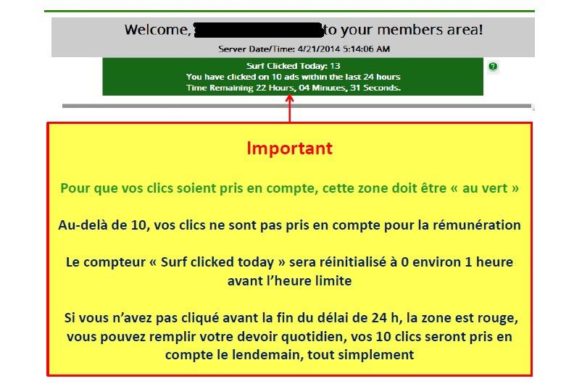
Mon conseil :
Faites en sorte la première fois de valider vos 10 clics vers 20h30 / 21h00
le compteur va afficher 23h59

Ainsi, à votre réveil le lendemain, votre compte sera à 0 clic mais toujours au vert
Vous aurez toute la journée pour effectuer 9 clics
et le 10ème vers 20h30 / 21h00 (comme la veille)
avant que votre compte ne passe au rouge.

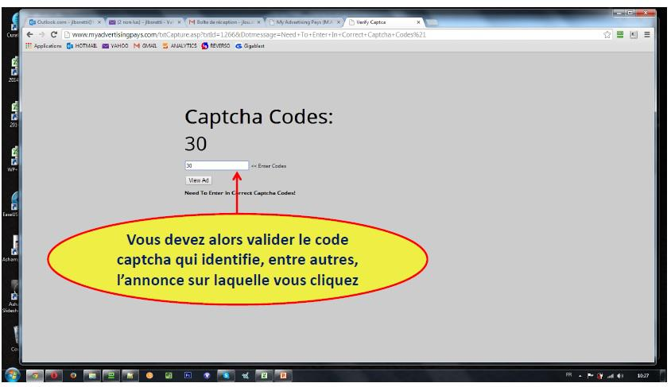

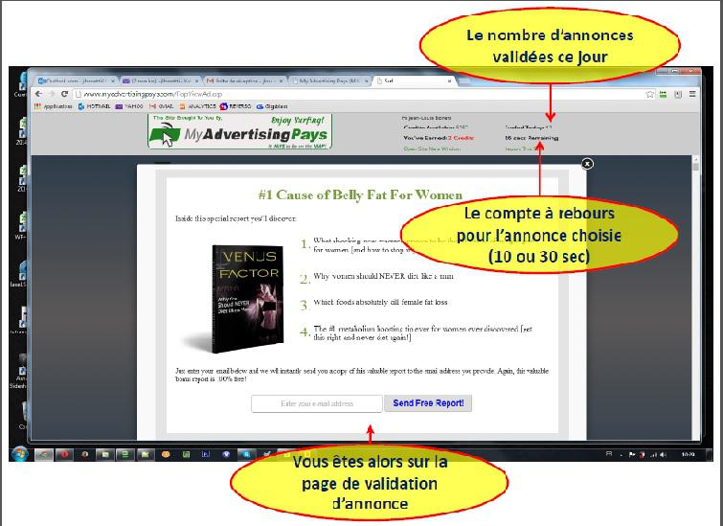

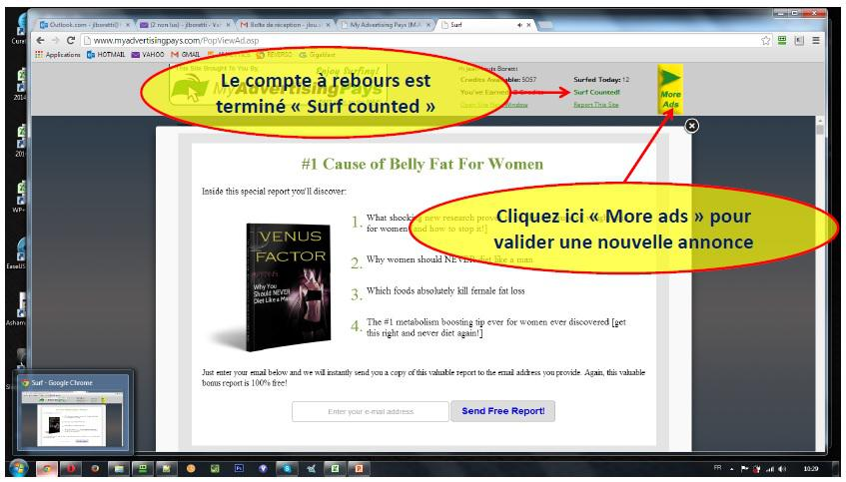

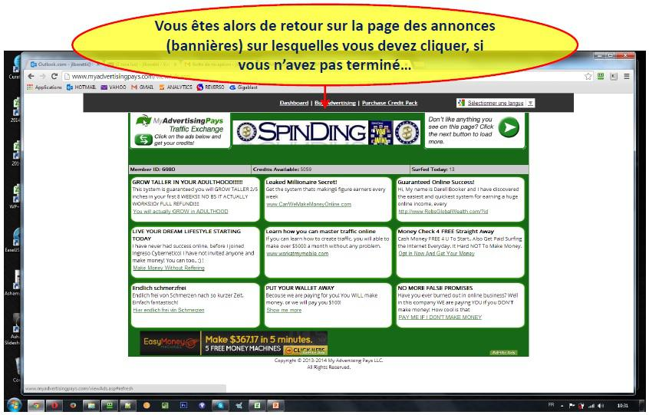
Rappel :
Je clic sur 9 annonces le matin vers 08h00 ou dans la journée
puis
Je valide en cliquant sur le 10ème entre 20h30 et 21h00

à mon réveil mon compteur est de nouveau à 0
je recommence à cliquer sur 9 annonces etc.

Ainsi, j'ai toute la journée pour faire mes 9 clics et le soir j'ai juste à faire 1 clic pour valider mon compte.
Avantage : si je dois sortir, ou si je suis invité je peux valider mon compte en quelques secondes avec mon smatphone...

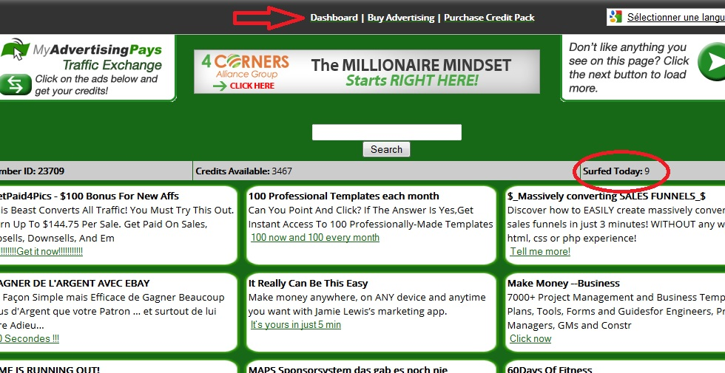

Nous sommes le matin, vous cliquez jusqu'à ce que 9 soit validé dans « Surfed Today » et vous cliquez sur « Dashboard »

Le soir vers 20h30 / 21h00 vous vous connectez à votre compte et vous cliquez sur « View trafic exchange ads » et vous validez votre 10ème annonce

ATTENTION: Vous devez faire vos 10 clics chaque jour ou acheter des crédits vacances...à défaut, vous ne participez pas au partage des bénéfices.

Vous pouvez acheter des crédits vacances :
voir la vidéo Acheter Crédit Vacances !

https://www.youtube.com/watch?feature=player_embedded&v=h7B15dvZxXc

N’hésitez pas à me contacter :

guillaume.lof@gmail.com

ou au

0692 038 019

N’oubliez pas vos 10 clics !
Et Rendez-vous au sommet avec 1200packs !

